12.10新龙中一班今日动态
一、来园情况
今天能准时入园的小朋友是：赵翊帆、陆钦瀚、韩凯风、罗恩哲、吕秦川、刘然诺、高翊桐、谢意增、周佳毅、吴 律、曹李安、李依恬、楚慕凡、许米诺、黄馨宁、仇思诺、万佳妮、高依诺、赵诺一、杜妍汐、蔡书歆、李雨佳、赵伊凡。经过提醒后，小朋友们都能签到，但是要根据图示哦。
二、区域活动
今天小朋友们都能进入相对应的区域开展游戏，能认真开展游戏的小朋友是：赵翊帆、陆钦瀚、韩凯风、罗恩哲、吕秦川、刘然诺、高翊桐、谢意增、周佳毅、吴 律、曹李安、李依恬、楚慕凡、许米诺、黄馨宁、仇思诺、万佳妮、高依诺、赵诺一、杜妍汐、蔡书歆、李雨佳、赵伊凡。今天楚慕凡和赵伊凡第一次玩动物过冬棋，两人能轮流掷骰子，根据数字走棋子；万佳妮在科探区玩动物找尾巴的的游戏，能根据动物的外形特征匹配其尾巴。
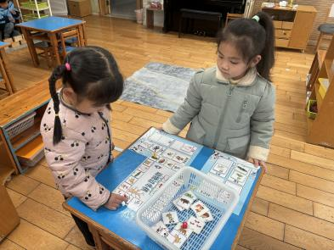 | 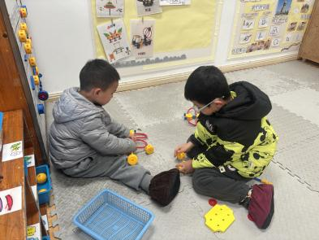 | 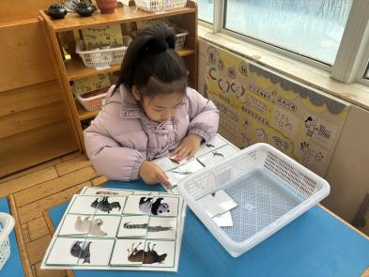
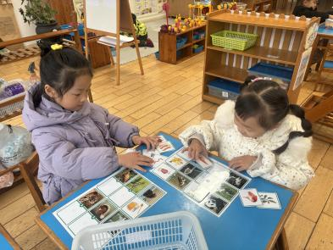 | 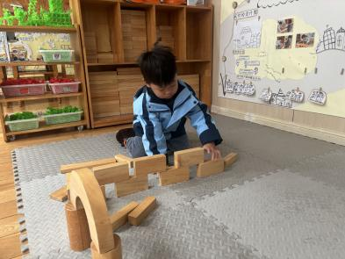 | 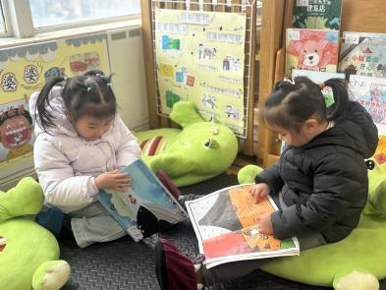
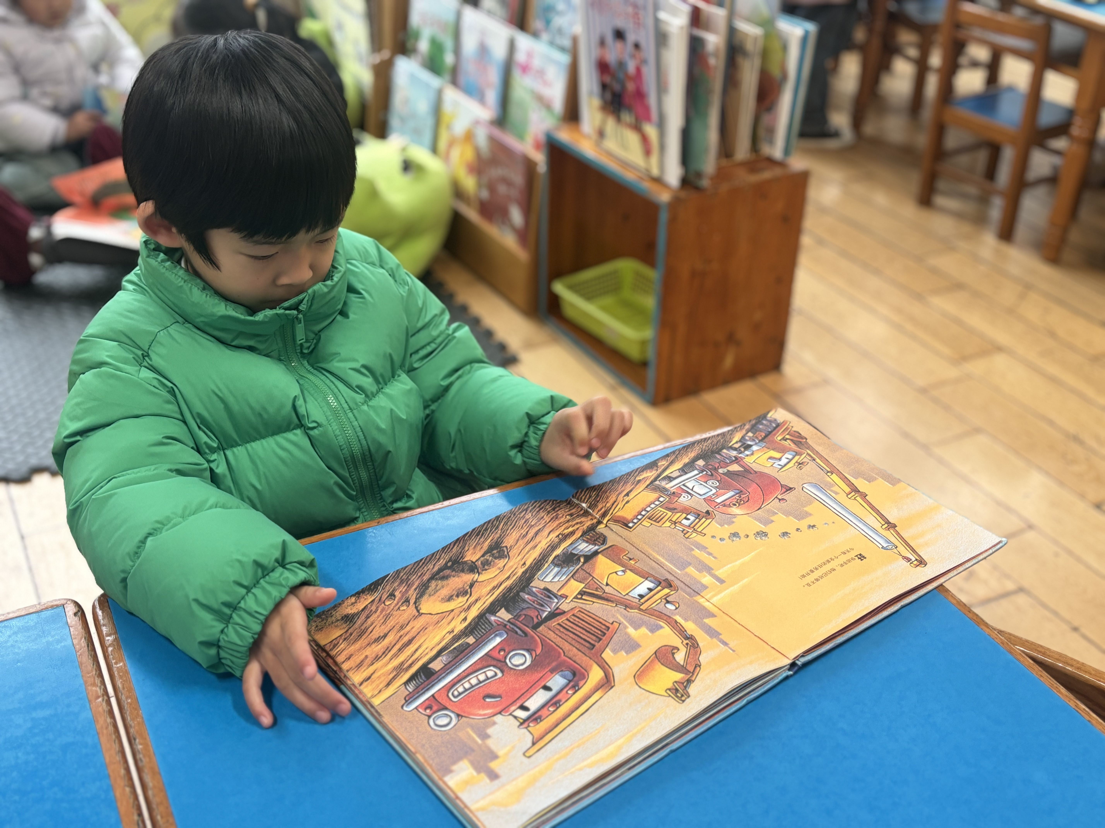 | 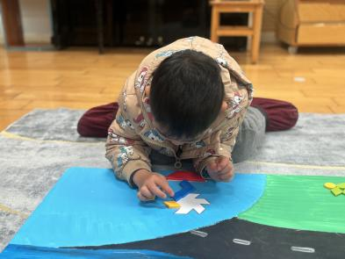 | 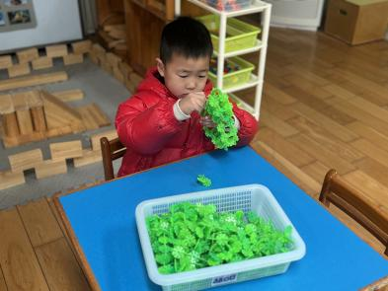

三、集体活动《综合：各种各样的鱼》
这是一节偏向于科学的综合活动。水里面生活着各种各样的鱼，有的大，有的小，有的圆，有的扁，有的细长，有的有刺，有的会变色，有的有花纹，甚至连游泳的方式都不一样，鱼的这些不同特点很能吸引幼儿的目光及谈论的兴趣。虽然鱼的种类繁多，但是它们也有共同的特征：生活在水里，会游泳，有鳍，用腮呼吸等。本节活动通过说一说、看一看等方式让幼儿知道鱼的种类非常丰富，并且了解鱼的基本特征，萌发幼儿喜欢鱼的情感。
我班幼儿对生活中常见的鱼比较熟悉，平时也有观察鱼的经验，大概了解鱼的身体基本结构及鱼生活在水里这一习性，他们也知道鱼是各种各样的，但是这些知识经验比较零散，没有进行过系统的整理和比较，对鱼的生活习性的了解也甚少，需要老师进一步整理信息。
在活动中，高翊桐、谢意增、周佳毅、吴 律、曹李安、李依恬、楚慕凡、许米诺、黄馨宁、仇思诺、万佳妮、高依诺、赵诺一能知道鱼的种类繁多，了解鱼类的基本特征，初步知道鱼类的身体结构适宜在水中生活。杜妍汐、蔡书歆、李雨佳、赵伊凡赵翊帆、陆钦瀚、韩凯风、罗恩哲、吕秦川、刘然诺喜欢鱼，能大胆地向同伴介绍自己所知道的有关鱼的信息。

四、请你关注
天气降温，大家给孩子加衣；给孩子准备好吸汗巾用于户外活动时替换。

